Ở PHẦN DOCUMENT NÀY MÌNH SẼ HƯỚNG DẪN TẠO DB VÀ FIX LỖI KHI SỬ DỤNG APP NẾU GẶP

Phần 1) Hướng dẫn import db

Step 1: mở hệ quản trị cơ sở dữ liệu sql server lên và chọn vào mục Databases

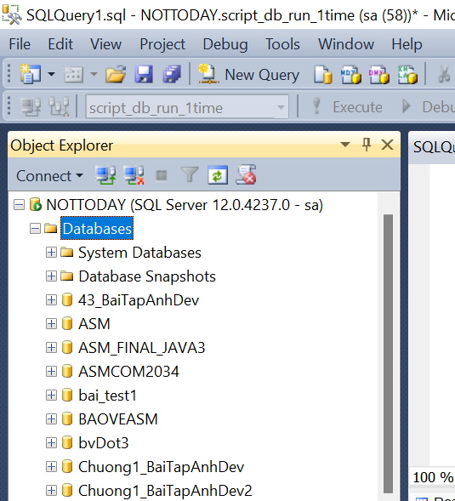

Step 2: click chuột phải và chọn phần **“Import Data-tier Application”**.

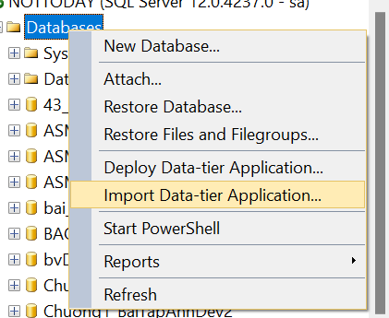

Step 3: Tiến hành trỏ browser lên file **“script_db_run_1time.bacpac”**.

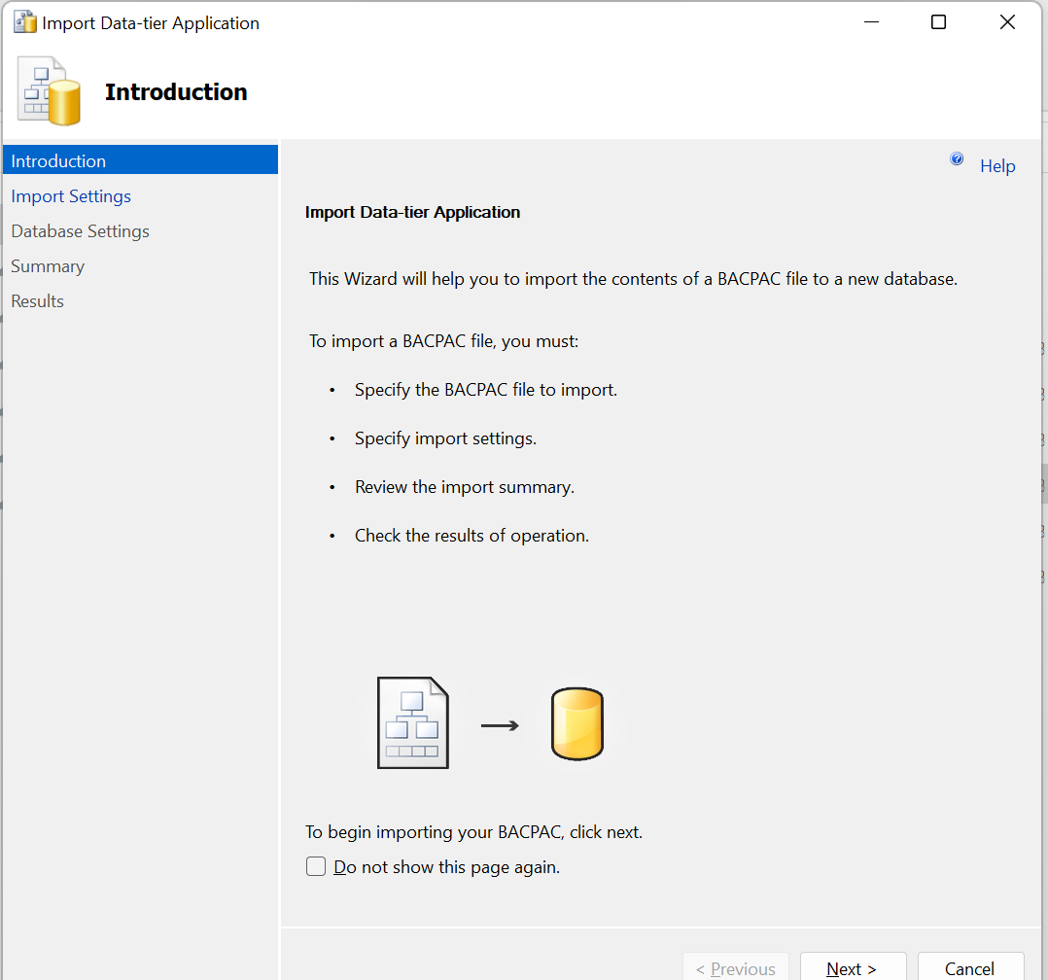

Chọn “next”

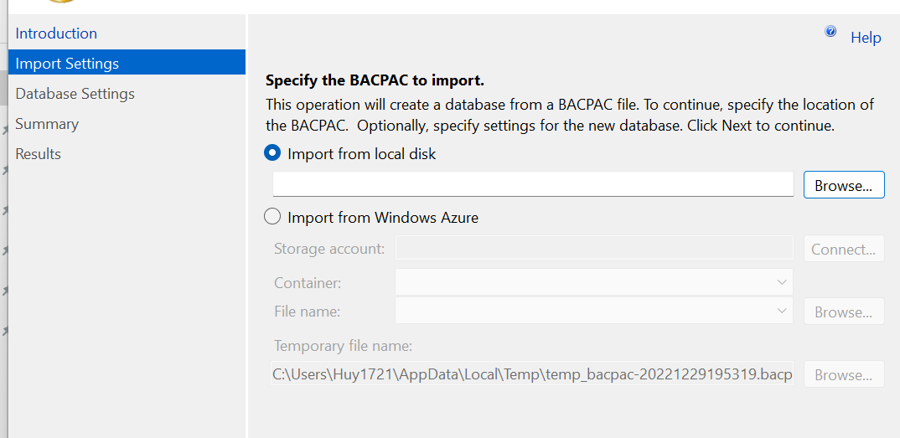

Trỏ vào file “script_db_run_1time.bacpac”.

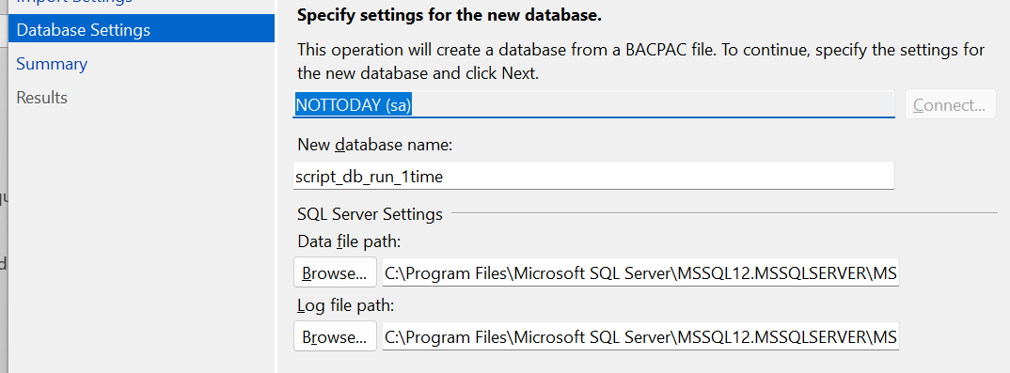

Điền tên “New database name” là DB_zola_fake để tiện cho phần cấu hình connect jdbc trong project

Điền tên của account sql mà bạn muốn chưa Database mới này.

Sau đó nhấp next và chờ kết quả.

Phần 2) Hướng dẫn fix lỗi khi sử dụng ứng dụng

**Lỗi 1: chưa thay đổi thông tin tài khoản ở trong mục ConnectJDBC.java**

Theo đường dẫn mục jdbc.ConnectJDBC

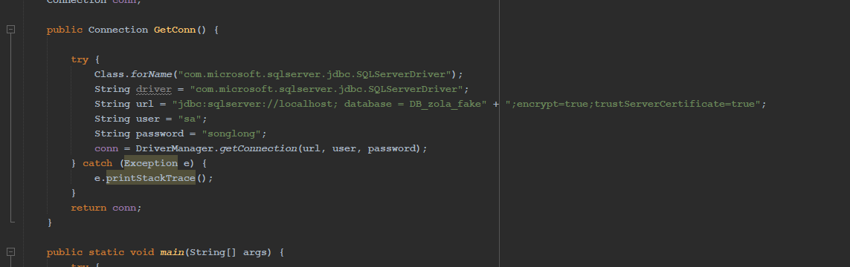

Sửa password, username thích ứng, ngoài ra xem tên database đặt đúng chưa

**Lỗi 2: gửi thông tin kết bạn nhưng không hiển thị bên lời mời kết bạn**

Lỗi này phát sinh đến từ file text, có 2 cách khắc phục.

+ **cách 1:** tiến hành đăng xuất chương trình khỏi account và tiến hành tìm friend accept người mà bạn đã gửi kết bạn ở trong dự án theo đường dẫn chỉ mục

**[ZOLA\src\data_Mess_Zola\{tên người bạn đã gửi}\friend_accept.txt ]**

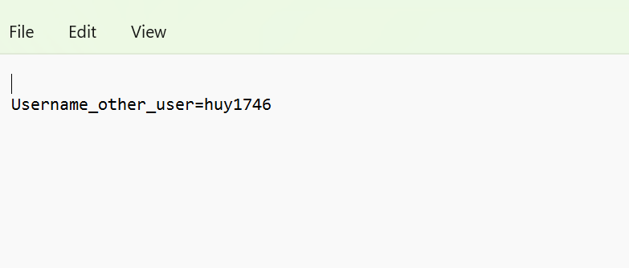

Xóa dòng trống ở trên và tiến hành đăng nhập vào lại. Giải thích: chương trình chạy sẽ k đọc được dòng dữ liệu nên không load được. Và lúc ghi thì file text tự động xuống dòng dẫn đến lỗi này.

+ **cách 2:** vẫn tiến hành đăng xuất khỏi account sử dụng và tiến hành copy lại data, sau khi copy hết rồi thì tiến hành xóa luôn file Friend_accept đó và tạo mới 1 file Friend_accept.txt mới lúc này ta paste dữ liệu vào như cũ và NHỚ sửa lại y chang cách làm số 1. Thì cách này sửa triệt để luôn, cách 1 thì sửa được 1 lần. Nói chung là hên xui.

**Lỗi 3: Các lỗi linh tinh lặt vặt, vd: chưa chọn row đã kết bạn, chưa chọn group đã muốn join.**

Lỗi này đơn thuần chỉ là cảnh báo, vì ta nên hiểu rằng nếu chưa chọn được row thì sẽ bị nullpointer Exception dẫn đến các câu lên sau gần như chưa chạy được j cả. Thế nên là cứ chọn lại đi k sao đâu.

**Lỗi 4: Lỗi khiến bạn bị banh xa lồng dữ liệu**

Lỗi này bạn hết sức yên tâm, xảy ra khi bạn sử dụng chương trình sai cách, xóa, phá thư mục data_Mess_zola mình đã backup sẵn data bao gồm mọi thứ ở thư mục db trong DUAN1 lúc này chỉ cần đăng xuất khỏi chương trình sử dụng và paste vào data_Mess_zola nhớ là copy hết vào paste ghi đè.

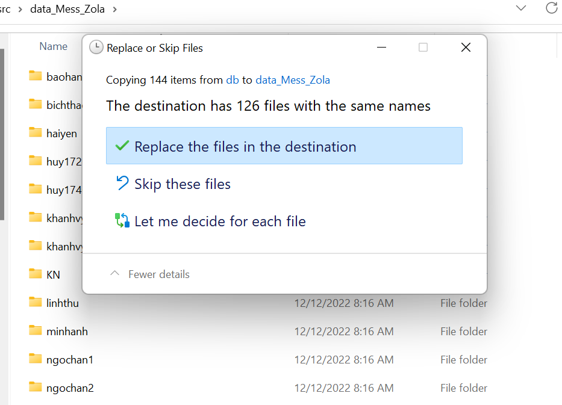

**Lỗi 5: Ti tỉ các lỗi còn lại**

Có thể liên lạc mình sdt 0387031171, fb, zalo hay bất cứ kênh liên lạc nào có thể liên lạc. Mình fix cho nhe, hay setup project j đó cũng dc.

* **NHỚ TRƯỚC KHI LÀM CÁI GÌ THÌ CŨNG PHẢI TIẾN HÀNH ĐĂNG XUẤT RA NHE, KHÔNG LÀ NÓ CỨ GHI ĐÈ DỮ LIỆU LẠI HOÀI LUÔN ĐÓ. LÀ COI NHƯ BẠN CHƯA SỬA ĐƯỢC GÌ ĐÂU**
* **THÔNG TIN Ở TRÊN (CỰC KÌ QUAN TRỌNG)**
* Chúc các bạn thành công